Неспецифическая профилактика
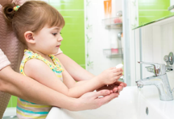
- соблюдать правила личной гигиены (мытье рук);
- свежие овощи, фрукты и зелень перед употреблением, после мытья под проточной водой сполоснуть кипяченой или бутилированной водой

Если вы путешествуете, знайте:
Эндемичными странами являются: Индия, Нигерия, Афганистан, Пакистан

- прием пищи допускается в определенных пунктах питания, где используются продукты гарантированного качества промышленного производства;
- для питья должна использоваться только бутилированная или кипяченая вода, напитки, соки промышленного производства;
- не покупать продукты и лед для охлаждения напитков у уличных торговцев;
- купаться только в бассейнах и специальных водоемах;
- не приобретать продукты с истекшими сроками годности, а также не прошедшие необходимую термическую обработку.

Дети и взрослые, выезжающие или въезжающие в страны, где регистрируются случаи полиомиелита, должны быть привиты против этой инфекции!

РОДИТЕЛИ, ЗНАЙТЕ: ТОЛЬКО ПРИВИВКИ МОГУТ ЗАЩИТИТЬ ВАШИХ ДЕТЕЙ ОТ ЗАБОЛЕВАНИЯ ПОЛИОМИЕЛИТОМ И ЕГО ТЯЖЕЛЫХ ПОСЛЕДСТВИЙ.
БЕРЕГИТЕ ЗДОРОВЬЕ ВАШИХ ДЕТЕЙ!

ПРОФИЛАКТИКА ПОЛИОМИЕЛИТА

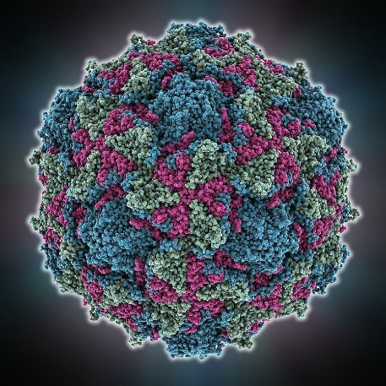

Выполнила: Поташкина Л.А. 308 группа
ЧТО ТАКОЕ ПОЛИОМИЕЛИТ?
(детский спинномозговой паралич)- инфекционное заболевание, вызываемое вирусом полиомиелита.
ОСНОВНОЙ МЕХАНИЗМ ПЕРЕДАЧИ ИНФЕКЦИИ:
Фекально-оральный
(Водный, пищевой, бытовой путь: через загрязнённые руки, пищу и воду).
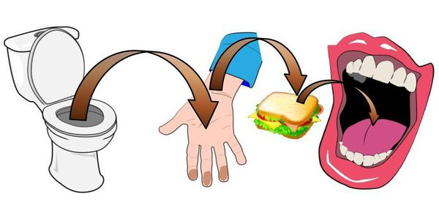
Аэрозольный
(воздушно капельный путь: при чихании и кашле).
ИСТОЧНИК ИНФЕКЦИИ
Больной человек или вирусоноситель.
ГРУППЫ ПОВЫШЕННОГО РИСКА
Дети в возрасте до 5 лет.
ПЕРВОНАЧАЛЬНЫЕ СИМПТОМЫ:
- Высокая температура
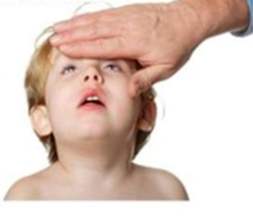
- Головная боль
- Затрудненное глотание
- Тошнота, рвота, вялость
- Слабость в мышцах или напряженность мышц шеи и спины
- Боль в конечностях
Внимание родители!
Если у Вашего ребенка появились жалобы на снижение опоры на ноги, нарушение походки (часто спотыкается, «тянет ногу», «шлепает ею») необходимо срочно проконсультировать его у невролога!
Специфическая профилактика
1. ВАКЦИНАЦИЯ проводится двумя видами вакцин:
- Инактивированная полиомиелитная вакцина(ИПВ)-вводится внутримышечно
- Оральная полиомиелитная вакцина(ОПВ)- вводится через рот в виде капель
Схема иммунизации:
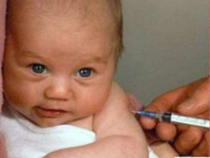
- 3 мес (ИПВ)
- 4,5 мес (ИПВ)
- 6 мес ( ОПВ*)
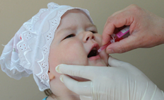
Ревакцинацию проводят:
ИПВ
- 18 мес
- 20мес
- 14 лет (ОПВ*)
ОПВ

(*детям из групп риска вакцинацию проводят только ИПВ)

